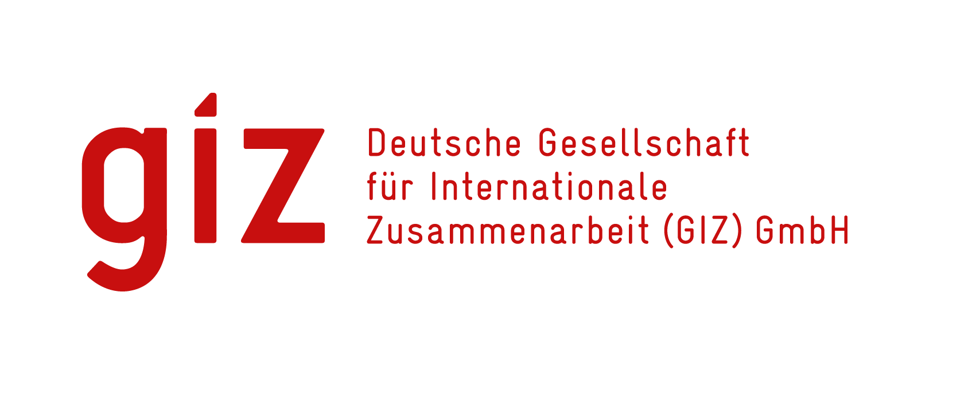

2018

Implementado por

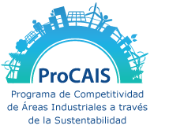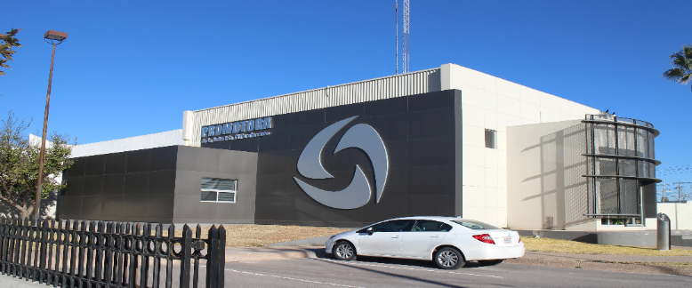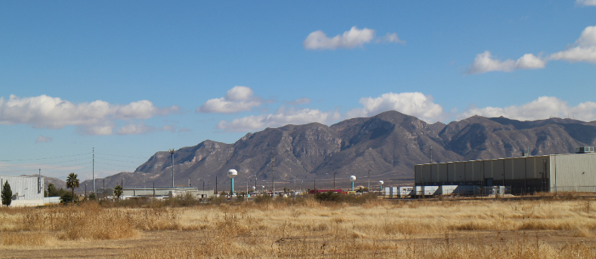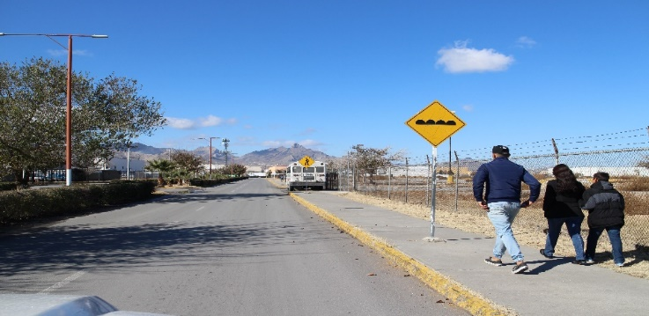

**Plan Maestro de SustentabilidadParques Industriales Chihuahua Sur y Aeropuerto Juárez**

**M. en I. Guillermo Encarnación Aguilar**

Consultor en Parques Industriales Sustentables

30-4-2018

El presente trabajo fue elaborado por:

M. en I. Guillermo Encarnación Aguilar

Consultor para la GIZ en Parques Industriales Sustentables

Y por encargo de la:

Promotora de la Industria Chihuahuense,

Secretaría de Innovación y Desarrollo Económico del

Gobierno del Estado de Chihuahua

©Todos los derechos reservados pertenecen a la Promotora de la Industria Chihuahuense. Toda reproducción parcial o total de este documento deberá tener la previa autorización de Promotora.

**Contenido**

[**1.** **Antecedentes** 3](#_Toc513205071)

[**2.** **A partir del Diagnóstico** 5](#_Toc513205072)

[**3.** **Visión** 30](#_Toc513205073)

[**4.** **Objetivos** 31](#_Toc513205074)

[**5.** **Líneas de Acción** 32](#_Toc513205075)

[**6.** **Resultados** 40](#_Toc513205076)

[**7.** **Efectos e Impactos Deseados** 43](#_Toc513205077)

[**8.** **Referencias** 47](#_Toc513205078)

[**9.** **Anexos** 48](#_Toc513205079)

# **Antecedentes**

La Secretaría de Innovación y Desarrollo Económico a través del Organismo Público Descentralizado Promotora de la Industria Chihuahuense y el Programa Gestión Ambiental Urbana e Industrial, (PGAUI II) de la Deutsche Gesellschaft für Internationale Zusammenarbeit, GIZ GmbH (Cooperación Alemana al Desarrollo) en México, formalizaron un Acuerdo de Cooperación, con el objeto de facilitar la Implementación de instrumentos y herramientas para áreas industriales sustentables en dos parques industriales del Estado de Chihuahua administrados por Promotora de la Industria Chihuahuense.

Lo anterior, con el fin de establecer actividades conjuntas para la implementación de las herramientas desarrolladas por la Cooperación Alemana para México, que son: el Programa de Competitividad de Áreas Industriales a través de la Sustentabilidad (ProCAIS); la Calculadora de Retorno de Inversión para la Sustentabilidad en áreas industriales; la Guía de Selección del Sitio y Ubicación de áreas industriales bajo criterios de sustentabilidad.

En ese sentido, los “Lineamientos para áreas industriales sustentables” desarrollados por la Cooperación Alemana al Desarrollo (Deutsche Gesellschaft für Internationale Zusammenarbeit, GIZ) tienen por objeto apoyar a las áreas industriales para transitar hacia la sustentabilidad desde un enfoque sistémico, que no se concentra únicamente en elementos de la gestión y contaminación del ambiente, sino que considera los aspectos más importantes de los 4 pilares de la sustentabilidad, tales como: aspectos organizacionales, características económicas y de infraestructura, características ambientales y características sociales, que en su conjunto inciden directamente en la planificación y operación de un área industrial.

***El ProCAIS se divide en cinco fases generales*: *Introducción, Diagnóstico, Planificación, Implementación y Documentación***, cada una con sus respectivas etapas. Especialmente en la fase de implementación se llevan a cabo las acciones propuestas, mediante la utilización de herramientas técnico-conceptuales y asesorías especializadas en temas de interés para el área industrial y sus inquilinos. Siendo una actividad importante el seguimiento a las acciones.

***Promotora de la Industria Chihuahuense***

Promotora de la Industria Chihuahuense es un Organismo Público Descentralizado del Gobierno del Estado de Chihuahua, con personalidad jurídica y patrimonio propios, creado mediante Decreto Número 948-80-32 PE de fecha 12 de septiembre de 1980, publicado en el Periódico Oficial del Estado el día 20 de septiembre de 1980, el cual posteriormente fue modificado mediante los Decretos número 339-87 P.O., 187-90V P.E., 184-99II-P.O y 244-05-III P.E, publicados respectivamente en el Periódico Oficial del Estado los días 30 de marzo de 1988, 4 de agosto de 1990, 19 de junio de 1999 y 10 de septiembre de 2005.

El Organismo tiene como objetivos, entre otros: Instrumentar y ejecutar los planes y programas de desarrollo y fomento industrial del Gobierno del Estado, en coordinación con los Gobiernos Federal y Municipal, así como con el Sector Privado. Promotora administra 9 complejos industriales que albergan a más de 300 empresas y generan aproximadamente 50,000 empleos directos: el Complejo Industrial Chihuahua, el Parque Industrial Juárez Aeropuerto, el Parque Industrial Insurgentes –Aldama–, el Parque Industrial Paquimé –Nuevo Casas Grandes–, el Parque Industrial Cuauhtémoc, el Parque Industrial Parral, el Parque Industrial Aeropuerto Juárez, el Microparque agroindustrial Delicias, y el Parque Industrial el Soldado.

Por su parte, los servicios que brinda Promotora son: (i) suministro de agua, mantenimiento de áreas comunes y vigilancia en los parques; (ii) Realización de obras de infraestructura en zonas y complejos industriales; (iii) la elaboración, aplicación y vigilancia del cumplimiento de los manuales e instructivos de control de uso de suelo y medio ambiente en zonas y complejos creados por el Organismo; (iV) Enajenación, arrendamiento del uso por cualquier otro título, de los lotes ubicados en las zonas y parques industriales; y la (v) Administrar zonas o parques industriales creados por el Organismo.

# **A partir del Diagnóstico**

En función de la problemática definida y descrita en el Diagnóstico para la Sustentabilidad de los Parques Industriales de Chihuahua Sur y Juárez Aeropuerto se está en posibilidad de planificar las medidas necesarias para transitar los parques a modelos de sustentabilidad en base a la competitividad.

Para efecto de poder contar con la información necesaria para el desarrollo del Plan Maestro y los planes de acción, se siguió la metodología que se presenta en la Figura 1 de acuerdo al Manual de trabajo de ProCAIS, específicamente el Formato 7.

**Figura 1**. Metodología seguida para el establecimiento de medidas para la elaboración del Plan

Maestro y planes de acción

**Fuente**: Elaboración propia con información del Manual de trabajo ProCAIS.

***Experiencias identificadas en los Pis Chihuahua Sur y Juárez Aeropuerto***

Una parte fundamental que se observó en el Diagnóstico para la sustentabilidad de ambos parques, es la identificación y valoración de las experiencias desarrolladas en relación a los cuatro aspectos de la sustentabilidad. De donde se observa que existen diferentes iniciativas y proyectos desarrollados por Promotora y las empresas residentes, en la Tabla 1 se presenta una descripción de las iniciativas y experiencia desarrollada por Promotora a nivel de Parque en ambas AI.

Sin embargo, la mayoría de las iniciativas requieren ser sistematizadas, formalizadas, optimizadas y contextualizadas en el marco de una planeación maestra bajo los cuatro aspectos de la sustentabilidad, ya que el nivel de desarrollo alcanzado en los cuatro aspectos de la sustentabilidad por los Parques industriales es un nivel básico.

Otro aspecto relevante que mostró el Diagnóstico es que existen en las empresas residentes diferentes iniciativas, experiencia y personal calificado en los cuatro aspectos de la sustentabilidad, en un nivel de desarrollo que va desde un nivel intermedio hasta avanzado en algunos aspectos, esto desde una perspectiva de puertas adentro. Sin embargo, en una visión de puertas afuera, no existe un mecanismo de socialización y aprovechamiento de las experiencias con una vocación de Parque Industrial, siendo nula o básica la incidencia y mejora de la competitividad del parque por parte de las empresas.

**Tabla 1**. Resumen de experiencias identificadas en materia de los cuatro aspectos de la sustentabilidad en los PIs Chihuahua Sur y Juárez Aeropuerto

|  |  |
| --- | --- |
| Experiencias identificadas en los PI, Chihuahua Sur (PICHs) y Juárez Aeropuerto (PIJA) | |
| O1. Planeación Estratégica en el AI | * Los PI están considerados dentro de los planes de desarrollo urbano e integrada en la infraestructura urbana y de servicios circundante. * Se cuenta con una planeación en base a la normativa, existen áreas de donación municipal para equipamiento. Se requiere optimizar la ejecución. * Hay un sistema de transporte público básico, requiere ser mejorado, y proyectado en un contexto de sustentabilidad. * Existe una área de equipamiento urbano, desarrollada en conjunto como parque, se cuenta con 3 escuelas de nivel primaria y secundaria, requiere ser sistematizado. |
| O2 Estructura Administrativa | * Existe un administrador del área industrial con una estructura formal bien definida y mandatos explícitos. Pero con limitaciones en el tema de sustentabilidad, especialmente en los aspectos ambientales y sociales. También falta mejorar la línea presupuestaria. * Se cuenta con una Dirección de Promoción y Atracción de inversiones y desarrollo de negocios, ofreciendo servicios profesionales a los diferentes clientes. Falta sistematizar y documentar los procesos. * Se cuenta con un manual de usuarios, que en casos críticos se hace cumplir. Falta actualizarlo en bases a los cuatros aspectos de la sustentabilidad (Organizacional, Económico, Ambiental y Social), así como de mecanismos eficientes y eficaces que permitan hacer cumplir lo establecido en el actual manual. * Se cuenta con estatutos internos del AI, sin embargo, están desactualizados y requieren ser contextualizados en los cuatro aspectos de la sustentabilidad. Y que se trabaja de manera reactiva ante incumplimientos. |
| O3. Orientación al Servicio | * Se trabaja muy cerca con el sector automotriz, aeroespacial y médico informando sobre las condiciones marco (políticas y económicas), así como de los requerimientos del mercado. Falta sistematizar el servicio. |
| O4. Creación de Redes y Cooperación | * El administrador del PI propicia una colaboración estrecha entre empresas inquilinas para realizar negocios en conjunto, principalmente mediante foros y proveedurías, ferias comerciales, de manera regular 2 o 3 veces por año. Índice de integración de proveeduría es 3.8% de la región. Sin embargo, se requiere sistematizar la organización de los eventos y contextualizar en el marco de los cuatro aspectos de la sustentabilidad, específicamente en una gestión maestra del PI. |
| O6 Mantenimiento Limpieza y reequipamiento: | * Se cuenta con un diagnóstico empírico de necesidades, donde se identifican los problemas de infraestructura y se busca solucionarlos de manera costo-efectiva. Esto a través de juntas de usuarios. Actualmente se tiene proyectado el incrementar el personal de mantenimiento en un 60% para atender las necesidades. No obstante, a lo anterior, se requiere sistematizar el desarrollo del Diagnóstico, así como las juntas de usuarios. Así como el mejorar y optimizar el seguimiento, resultados y comunicación de mejoras sobre la infraestructura. * Existen procesos y equipos que operan relativamente bien en el parque industrial, y existe el aprovisionamiento de estos servicios. Falta sistematizar y formalizar los mismos. * Se supervisa que las empresas mantengan sus propias instalaciones de acuerdo a lo estipulado en los estatutos del AI, especialmente mediante el contrato de compra-venta, de donde se verifican y revisan los estándares de diseño y construcción, pero no falta realizar la supervisión y verificación en lo relativo a la operación del parque. |
| E1 Viabilidad económica de la gestión y administración del área industrial | * A decir del Administrador, a partir del 01 enero 2018 existe un estudio para establecer un sistema de costeo basado en procesos para sustentabilidad económica, esto debido a que la gestión financiera es básica y tan solo contempla proporcionar mantenimiento básico. Se requiere conocer con precisión el contenido, objetivos, alcance y productos del estudio en mención. * El esquema de negocio del AI responde a las necesidades del mercado, esto a través de un ecosistema basado en el esquema IMEX, y una infraestructura logística competitiva. Sin embargo, el esquema satisface tan solo las necesidades más básicas del mercado inmobiliario, falta sistematizar, formalizar y contextualizar el sistema bajo los cuatro aspectos de la sustentabilidad. * Existen incentivos fiscales e inmobiliarios como parte de una estrategia de prestación de servicios a las empresas del AI que minimiza costos y aumenta la calidad del servicio. Sin embargo, estos mecanismos son discrecionales, y requieren ser sistematizados y optimizados en el marco de los cuatro aspectos de la sustentabilidad. * Existen los mecanismos e instrumentos para captar ingresos en la administración del parque, como cobro por servicios brindados por la administración. Agua potable, limpieza, seguridad. Falta actualizar, mejorar, complementar y optimizar los servicios en el marco de los cuatro aspectos de la sustentabilidad. * Se busca realizar una contratación estratégica de empresas calificadas externas para la prestación de algunos servicios, esto mediante un proceso de licitación para implementar un nuevo esquema (en 2018) bajo un sistema “outsourcing”, donde Promotora ejercerá mayor control. Falta informar los detalles de la contratación estratégica, así como su contextualización en el marco de una gestión maestra a través de los cuatro aspectos de la sustentabilidad. * El desempeño de los prestadores de servicio externos se monitorea mediante un sistema en desarrollo de “scoredcard”. Se requiere documentar y sistematizar el sistema. |
| E2 Desarrollo Económico del Municipio | * Costos directos e indirectos, ingresos por trámites, desarrollo económico positivo en la región por crear una economía local, creación de empleos. Falta contextualizar y sistematizar los ingresos y el desarrollo económico en el marco de los cuatro aspectos de la sustentabilidad. |
| E3. Suministro de Infraestructura y Logística en General | * Se cuenta con un Plan de logística urbana, planificado en un nivel intermedio, pero se ejecuta en un nivel básico. * Existe una planificación de una cuadricula para zonas específicas de la ciudad para movilidad tránsito en la zona sur, hay un comité para este efecto. Se requiere sistematizar, ejecutar y contextualizar la planificación en los cuatro aspectos de la sustentabilidad. |
| E4. Generación y Distribución de Energía | * El AI utiliza energía generada en la región con costo-beneficio factible. hay dos centrales de ciclo combinado en construcción que deberían impactar significativamente. La energía es cara en Chihuahua y resta la competitividad al PI. |
| A1. Atención y Cumplimiento de Leyes y Normas Ambientales | * Existe en la unidad administradora una persona que atiende temas ambientales del AI (Unidad de Ingeniería). Falta sistematizar, evaluar y monitorear el desempeño ambiental del PI y sus empresas residentes. |
| S1. Infraestructura Social | * Se cuenta con instalaciones educativas a nivel primaria, secundaria, y se construye una escuela técnica superior. Falta contextualizar el desarrollo de infraestructura social en el marco de una gestión maestra bajo los cuatro aspectos de la sustentabilidad. Así como monitorear el nivel de impacto e incidencia de la misma en el personal y familia de las empresas residentes. * Se cuenta en ambos PI con el CENALTEC como una instancia gubernamental para ofrecer capacitación en materia del desarrollo de habilidades técnicas para la operación de equipos y maquinaria en el personal técnico de las empresas residentes. No cubre otros aspectos necesarios para la capacitación del personal en otras materias, por ejemplo, en aspectos ambientales, de seguridad, de emergencias, por mencionar algunas. |
| S5. Promoción de la Equidad de Género | * Existe un plan de perspectiva de género en la administración de promotora, con presupuesto, pero no se permea a una coordinación con los usuarios del parque. |
| S7. Gestión de la Diversidad | * Se reconoce y valoriza las diferencias individuales de un grupo de personas, esto institucionalmente declarado en el Plan Estatal de desarrollo, se tiene el mandato, tipificado con indicadores prioritarios. Se requiere proyectarlo y establecerlo a nivel del PI. |

***Anexo 7. Jerarquización de Problemáticas del Área Industrial Chihuahua Sur y Juárez Aeropuerto***

La jerarquización de las ***19 y 21 problemáticas identificadas en el Diagnóstico y*** la experiencia identificadas para el PI Chihuahua Sur y Juárez Aeropuerto respectivamente, y que desde una perspectiva económica y técnica pueden ser las oportunidades de mejora que, en el corto, mediano y largo plazo son factibles de implementar o atender, se buscó realizar a través de un proceso participativo e incluyente, con Promotora, empresas inquilinas y actores relacionados. Para este efecto se requirió organizar un taller para la socialización de la problemática identificada en el Diagnóstico y para la jerarquización y articulación de medidas (según el Anexo 7 del Manual de Trabajo de ProCAIS), así como de una primera perspectiva de las medidas que pueden ser necesarias para la atención de la misma. La agenda que se propuso para los talleres se presenta en el Anexo 1.

En relación al ***Taller organizado en el PI Chihuahua Sur***, se contó con una muy baja participación de las empresas inquilinas, ya que solo participaron una empresa (American Industries) y una institución inquilina (INADET). Por esta razón, se restringió la agenda del día solo para presentar los principales hallazgos del Diagnóstico para ese PI, y con ello poder tener una retroalimentación general de los participantes. En la Fotografías 1,2 3 y 4 se presenta la dinámica que se desarrolló en el Taller del 12 de abril del presente año, así mismo en el Anexo 2 se presenta la lista de asistencia.

|  |  |
| --- | --- |
| F:\Guillermo_Elishekinah\2017\ProCAIS_2017\Chihuahua\Fase Planeación\Taller de Presentación Diagnostico_Formato 7\PI Chihuahua Sur\Taller_Presentacion Diagnóstico_Jeraquizacion de medidas_PIChihuahua Sur_3.jpg  **Fotografía 1**. Presentación de la agenda del Taller en el PI Chihuahua Sur | **F:\Guillermo_Elishekinah\2017\ProCAIS_2017\Chihuahua\Fase Planeación\Taller de Presentación Diagnostico_Formato 7\PI Chihuahua Sur\Taller_Presentacion Diagnóstico_Jeraquizacion de medidas_PIChihuahua Sur_4.jpg**  **Fotografía 2**. Aportaciones de los participantes al Diagnóstico |
| F:\Guillermo_Elishekinah\2017\ProCAIS_2017\Chihuahua\Fase Planeación\Taller de Presentación Diagnostico_Formato 7\PI Chihuahua Sur\Taller_Presentacion Diagnóstico_Jeraquizacion de medidas_PIChihuahua Sur_5.jpg**Fotografía 3**. Interacción con los participantes al Taller respecto al Diagnóstico | F:\Guillermo_Elishekinah\2017\ProCAIS_2017\Chihuahua\Fase Planeación\Taller de Presentación Diagnostico_Formato 7\PI Chihuahua Sur\Taller_Presentacion Diagnóstico_Jeraquizacion de medidas_PIChihuahua Sur_6.jpg**Fotografía 4**. Discusión general sobre el Anexo 7 |

Derivado de lo anterior en la Tabla 2 se presenta el resultado de la Jerarquización de problemáticas según el Anexo 7 del Manual de trabajo ProCAIS desde la perspectiva y análisis de Promotora con apoyo del consultor en la Metodología ProCAIS. La valoración se realizó de acuerdo a las siguientes variables:

|  |  |
| --- | --- |
| **Tiempo:** que puedan ser atendidas de un corto a mediano plazo (2-4 meses) | |
| **1:** Si se puede implementar hasta máximo dos meses (**Verde**) | |
| **2:** Si se puede implementar hasta máximo cuatro meses (**Naranja**) | |
| **3:** Más de cuatro meses (**Rojo**) | |
|  | |
| **Disponibilidad:** son de alto interés para el AI | |
| **1:** Síexiste un compromiso explícito de atender la problemática (**Verde**) | |
| **2:** Sí existe interés, pero depende de otros factores (recursos, toma de decisión, entre otros) (**Naranja**) | |
| **3:** Se visualiza como importante, pero no hay interés de atenderlo en el mediano plazo (**Rojo**) | |
|  | |
| **Expertis:** Un consultor con experiencia en ProCAIS puede atenderlo. (Si es necesario con apoyo de especialistas recomendados por la GIZ) | |
| **1:** Existen las capacidades instaladas en el PI para atenderlo (**Verde**) | |
| **2:** Existen las capacidades para atenderlo, pero las distancias de los expertos al AI dificultan su atención (**Naranja**) | |
| **3:** Es necesario acompañamiento de un especialista, con factibilidad del apoyo y recomendación de la GIZ (**Rojo**) | |

**Tabla 2**. Tabla de Jerarquización de Problemáticas del Área Industrial Chihuahua Sur

|  |  |  |  |  |  |
| --- | --- | --- | --- | --- | --- |
| **Problemática** | | **Ponderación** | **Jerarquización** | | |
| **Tiempo** | **Disponibilidad** | **Expertis** |
| 1 | Gestión de Riesgos de Desastre | **2.0** | **2** | **2** | **2** |
| 2 | Mantenimiento, Limpieza, Reequipamiento | **1.7** | **2** | **1** | **2** |
| 3 | Planeación Maestra del Área (Site Master Planning) | **2.0** | **2** | **2** | **2** |
| 4 | Manejo de Residuos | **2.0** | **2** | **2** | **2** |
| 5 | Manejo de Agua y Agua Residual | **3.0** | **3** | **3** | **3** |
| 6 | Promoción de la Eficiencia de Recursos y de la Simbiosis Industrial | **3.0** | **3** | **3** | **3** |
| 7 | Monitoreo y Control de Emisiones | **2.0** | **2** | **2** | **2** |
| 8 | Protección de los Sistemas Naturales de Agua y Suelo | **2.0** | **2** | **2** | **2** |
| 9 | Infraestructura Social | **2.7** | **3** | **2** | **3** |
| 10 | Promoción de la Biodiversidad | **2.3** | **2** | **2** | **3** |
| 11 | Uso Eficiente del Suelo | **2.0** | **2** | **2** | **2** |
| 12 | Promoción de la Equidad de Género | **2.0** | **2** | **2** | **2** |
| 13 | Estructura Administrativa | **2.0** | **2** | **2** | **2** |
| 14 | Vigilancia Responsable del Cumplimiento de Leyes y Normas Ambientales | **2.0** | **2** | **2** | **2** |
| 15 | Generación y Distribución de Energía | **3.0** | **3** | **3** | **3** |
| 16 | Promoción de Normatividad Laboral, de Trabajo y de Salud Ocupacional | **3.0** | **3** | **3** | **3** |
| 17 | Gestión de la Diversidad | **2.0** | **2** | **2** | **2** |
| 18 | Participación Activa con Sindicatos y Organismos de la Sociedad Civil | **2.0** | **2** | **2** | **2** |
| 19 | Efectos Fiscales para la Municipalidad | **2.0** | **2** | **2** | **2** |

En la Tabla 2 se observa es un primer ejercicio de Jerarquización de las 19 Problemáticas identificadas en el Diagnóstico para el PI Chihuahua Sur, realizando una valoración en función del Tiempo, Disponibilidad y Expertis, que la mayoría de las problemáticas, aunque existe el interés de atenderlo, requieren ser atendidas de un mediano a largo plazo, y que además es necesario el acompañamiento de un especialista, con factibilidad del apoyo y recomendación de la GIZ. Solo para el caso de la problemática de Mantenimiento, Limpieza, Reequipamiento Promotora identifica que puede atender esta problemática en el mediano plazo, pero depende de otros factores (recursos, toma de decisión, entre otros), así mismo se identifica que existen las capacidades de atender dicha problemática.

Respecto al ***Taller organizado en el PI Juárez Aeropuerto***, a diferencia del PI Chihuahua Sur, aquí si se contó con una participación significativa de las empresas inquilinas (5 empresas) y actores relacionados (2 instancias gubernamentales municipales). Lo que permitió el desarrollo natural y completo del Taller de acuerdo a la agenda diseñada para este fin. En la Fotografías 5, 6, 7 y 8 se presenta la dinámica que se desarrolló en el Taller del 13 de abril del presente año en el PI, así mismo en el Anexo 3 se presenta la lista de asistencia.

|  |  |
| --- | --- |
| F:\Guillermo_Elishekinah\2017\ProCAIS_2017\Chihuahua\Fase Planeación\Taller de Presentación Diagnostico_Formato 7\PI Juárez Aeropuerto\Taller_Presentacion Diagnóstico_Jeraquizacion de medidas_PIJuárez Aeropuerto_5.jpg  **Fotografía 1**. Presentación de la agenda del Taller en el PI Juárez Aeropuerto | **F:\Guillermo_Elishekinah\2017\ProCAIS_2017\Chihuahua\Fase Planeación\Taller de Presentación Diagnostico_Formato 7\PI Juárez Aeropuerto\Taller_Presentacion Diagnóstico_Jeraquizacion de medidas_PIJuárez Aeropuerto_1.jpg**  **Fotografía 2**. Trabajo de Jerarquización de problemáticas |
| F:\Guillermo_Elishekinah\2017\ProCAIS_2017\Chihuahua\Fase Planeación\Taller de Presentación Diagnostico_Formato 7\PI Juárez Aeropuerto\Taller_Presentacion Diagnóstico_Jeraquizacion de medidas_PIJuárez Aeropuerto_7.jpg**Fotografía 3**. Discusión sobre las Causas y efectos de la problemáticas y medidas | F:\Guillermo_Elishekinah\2017\ProCAIS_2017\Chihuahua\Fase Planeación\Taller de Presentación Diagnostico_Formato 7\PI Juárez Aeropuerto\Taller_Presentacion Diagnóstico_Jeraquizacion de medidas_PIJuárez Aeropuerto_2.jpg**Fotografía 4**. Discusión sobre la Jerarquización de medidas |

En la Tabla 3 se presenta el resultado de la Jerarquización de problemáticas según el Anexo 7 del Manual de trabajo ProCAIS desde la perspectiva y análisis de Promotora, las empresas residentes y los actores relacionados. La valoración se realizó de acuerdo a las mismas variables del PI Chihuahua Sur, y que son:

|  |  |
| --- | --- |
| **Tiempo:** que puedan ser atendidas de un corto a mediano plazo (2-4 meses) | |
| **1:** Si se puede implementar hasta máximo dos meses (**Verde**) | |
| **2:** Si se puede implementar hasta máximo cuatro meses (**Naranja**) | |
| **3:** Más de cuatro meses (**Rojo**) | |
|  | |
| **Disponibilidad:** son de alto interés para el AI | |
| **1:** Síexiste un compromiso explícito de atender la problemática (**Verde**) | |
| **2:** Sí existe interés, pero depende de otros factores (recursos, toma de decisión, entre otros) (**Naranja**) | |
| **3:** Se visualiza como importante, pero no hay interés de atenderlo en el mediano plazo (**Rojo**) | |
|  | |
| **Expertis:** Un consultor con experiencia en ProCAIS puede atenderlo. (Si es necesario con apoyo de especialistas recomendados por la GIZ) | |
| **1:** Existen las capacidades instaladas en el PI para atenderlo (**Verde**) | |
| **2:** Existen las capacidades para atenderlo, pero las distancias de los expertos al AI dificultan su atención (**Naranja**) | |
| **3:** Es necesario acompañamiento de un especialista, con factibilidad del apoyo y recomendación de la GIZ (**Rojo**) | |

**Tabla 3**. Jerarquización de Problemáticas del Área Industrial Juárez Aeropuerto

|  |  |  |  |  |  |
| --- | --- | --- | --- | --- | --- |
| **Problemática** | | **Ponderación** | **Jerarquización** | | |
| **Tiempo** | **Disponibilidad** | **Expertis** |
| 1 | Planeación Maestra de Área (Site Master Planning) | **1.3** | **1** | **2** | **1** |
| 2 | Estructura Administrativa | **1.3** | **1** | **2** | **1** |
| 3 | Cultura de Servicios | **2.7** | **3** | **2** | **3** |
| 4 | Creación de Redes | **1.3** | **1** | **2** | **1** |
| 5 | Participación en la Planeación y la Operación | **1.3** | **1** | **2** | **1** |
| 6 | Mantenimiento, Limpieza, Reequipamiento | **1.7** | **2** | **1** | **2** |
| 7 | Gestión de Riesgos de Desastre | **2.3** | **3** | 2 | **2** |
| 8 | Efectos Fiscales para la Municipalidad | **2.3** | **3** | **3** | **1** |
| 9 | Suministro de Infraestructura y Logistica en General | **2.0** | **2** | **2** | **2** |
| 10 | Generación y Distribución de Energía | **3.0** | **3** | **3** | **3** |
| 11 | Manejo de Residuos | **2.0** | **3** | **2** | **1** |
| 12 | Manejo de Agua y Agua Residual | **2.7** | **3** | **3** | **2** |
| 13 | Vigilancia Responsable del Cumplimiento de Leyes y Normas Ambientales | **2.3** | **3** | **2** | **2** |
| 14 | Promoción de la Eficiencia de Recursos y de la Simbiosis Industrial | **3.0** | **3** | **3** | **3** |
| 15 | Monitoreo y Control de Emisiones | **2.3** | **3** | **2** | **2** |
| 16 | Protección de los Sistemas Naturales de Agua y del Suelo | **2.3** | **3** | **2** | **2** |
| 17 | Promoción de la Biodiversidad | **2.3** | **3** | **2** | **2** |
| 18 | Uso Eficiente del Suelo | **2.3** | **3** | **2** | **2** |
| 19 | Promoción de Normatividad Laboral, de Trabajo y de Salud Ocupacional | **1.3** | **1** | **2** | **1** |
| 20 | Promoción de la Equidad de Género | **1.7** | **2** | **1** | **2** |
| 21 | Gestión de la Diversidad | **1.3** | **1** | **2** | **1** |

En la Tabla 3 se observa es un primer ejercicio de Jerarquización de las 21 Problemáticas identificadas en el Diagnóstico para el PI Chihuahua Sur, realizando una valoración en función del Tiempo, Disponibilidad y Expertis, que en 2/3 de las problemáticas que, aunque existe el interés de atenderlas, requieren ser atendidas de un mediano a largo plazo, y que además es necesario el acompañamiento de un especialista, con factibilidad del apoyo y recomendación de la GIZ. Sin embargo, a diferencia del PI Chihuahua Sur, en este caso existe 1/3 de problemáticas que pueden ser atendidas en el corto plazo, ya que existe un compromiso explícito de atender la problemática y el expertis en el PI para atender dichas problemáticas. En sentido, se verifica que las problemáticas que pueden ser atendidas de manera inmediata son:

1. Planeación Maestra de Área (Site Master Planning)
2. Estructura Administrativa
3. Creación de Redes
4. Participación en la Planeación y la Operación
5. Promoción de Normatividad Laboral, de Trabajo y de Salud Ocupacional
6. Promoción de la Equidad de Género
7. Gestión de la Diversidad

***Anexo 7. Identificación de las Fortalezas y Amenazas del Área Industrial y sus Empresas***

Al igual que en el formato anterior, el presente fue desarrollado desde la perspectiva de Promotora para el caso de PI Chihuahua Sur y a partir de un proceso participativo e inclusivo para el caso del PI Juárez Aeropuerto.

En ese sentido, en la Tabla 1 ya se presentó las experiencias y acciones que ha alcanzado Promotora en ambos parques, que en este caso representa las fortalezas que se tiene en función respecto a las 19 y 21 problemáticas identificadas en el marco de los cuatro aspectos de la sustentabilidad al menos en nivel básico, con muchas oportunidades de mejora. Por lo que, para una revisión más detallada del formato resultante, es necesario consultar el documento electrónico del Anexo 7, el cual viene adjunto al presente documento.

Por otro lado, en el Reporte del Diagnóstico de la Sustentabilidad de cada Parque se presenta una descripción de Fortalezas por parte de las empresas inquilinas, las cuáles claramente se encuentran en un estado intermedio y en muchos casos en un estado avanzado respecto a las 19 y 21 problemáticas identificadas en el marco de los cuatro aspectos de la sustentabilidad, el problema en realidad, es como ya se discutió anteriormente, la falta de vocación de las empresas y su administrador para considerar y mejorar su competitividad de una forma individual a una forma grupal, por un interés común, poniendo los recursos, experiencias y capacidades a disponibilidad del bien común, con la finalidad de establecer una filosofía de competitividad del PI, a partir de un efecto sinérgico de todos sus inquilinos (usuarios) y el administrador de ambos parques.

A manera de ejemplo en la Tabla 4 se presenta un análisis de Fortalezas y Amenazas en el PI Aeropuerto Juárez para el caso aquellas problemáticas que son más prioritarias atender, según el ejercicio de jerarquización de las 21 problemáticas identificadas en el Diagnóstico.

**Tabla 4**. Identificación de las Fortalezas y Amenazas del Área Industrial Juárez Aeropuerto y sus empresas inquilinas

|  |  |  |  |
| --- | --- | --- | --- |
| Problemática | Fortalezas | Amenazas | |
| 1. Planeación Maestra de Área (Site Master Planning) | * El área (PI) se encuentra debidamente protocolizada en cabildo municipal * La planeación está aprobada y construida de acuerdo a los lineamientos vigentes en el momento de su ejecución * El complejo se encuentra en un área económicamente activa adyacente al aeropuerto * El PI se encuentra en un lugar estratégico, que se presta para actividades de gran valor agregado | | * Que las políticas municipales para el desarrollo o apoyo de parques industriales varíen respecto al partido que ocupe el cargo. (Partidismo) * Que los lineamientos actuales para el desarrollo de parque industriales sean diferentes a aquellos en los que se gestó el PI * Que el aeropuerto en un momento dado, sea reubicado. * Que la mancha urbana adsorba el PI afectando su vocación de uso industrial |
| 1. Estructura Administrativa | * Existe personal de mantenimiento dedicado y residente en el área industrial * Se cuenta con espacio de oficinas en el área industrial * Existe infraestructura de servicios básicos, dedicada y en funcionamiento * Se cuenta con personal especializado en la administración del área en Promotora | | * Que el presupuesto que recibe Promotora sea disminuido sensiblemente afectando la operación administrativa del PI * Que el Plan de desarrollo estatal y municipal cambie el enfoque del desarrollo industrial, al turístico por mencionar un ejemplo * Que el congreso afecte las actuales atribuciones de Promotora, afectando su operatividad |
| 1. Creación de Redes | * Existe un gran interés por parte de las empresas para generar nuevas sinergias * Es prioridad para promotora el mejorar las relaciones dentro y fuera de sus complejos | | * La competencia del mercado, aunado a los diferentes sectores a los que pertenecen las empresas residentes propicia el desarrollo individual * Las políticas corporativas de cada empresa que no fomentan el trabajo en red |
| 1. Participación en la Planeación y la Operación | * Existe flexibilidad en los procesos de planeación y operación de Promotora en el PI * El estándar es bajo, por lo que se pueden realizar mejoras con pocos recursos * Existe el interés por parte de los actores para involucrarse en la planeación del PI | | * Que grupos sociales específicos difamen la imagen del PI * Que los corporativos a los que pertenecen las empresas residentes no tengan interés de participar en procesos de planeación del PI * Que el congreso afecte las actuales atribuciones de Promotora, afectando su operatividad |
| 1. Promoción de Normatividad Laboral, de Trabajo y de Salud Ocupacional | * Se cuenta con cooperación de instituciones académicas, como el CENALTEC | | * Que las atribuciones de Promotora o CENALTEC sean afectadas y politizadas por diferentes grupos partidistas |
| 1. Promoción de la Equidad de Género | * Es una prioridad declarada de la administración actual gubernamental * Se están llevando a cabo acciones para promover equidad de género dentro de promotora | | * Que el tema se mediatice por la intervención de grupos ajenos al PI * Qué movimientos sociales feministas o machistas intervengan en la gestión del PI |
| 1. Gestión de la Diversidad | * Existe un mandato explícito en Promotora para promover la diversidad * La mayoría de las empresas han implementado iniciativas exitosas de gestión de la diversidad social, las cuales cuentas con iniciativas de reconocimiento e incentivos para la inclusión de grupos vulnerables a la planta laboral | | * Que el tema se mediatice por la intervención de grupos ajenos al PI * Que las políticas públicas no enfaticen el tema de gestión de la diversidad (falta de voluntad política) |

***Anexo 7. Identificación de Causas y Efectos, así como la Priorización de medidas***

Una vez realizada la identificación de fortalezas y amenazas de las problemáticas más relevantes, de acuerdo al ejercicio de jerarquización, se procede a identificar las causas y efectos, para que con ello se esté en disponibilidad de definir las medidas que atiendan la problemática definida.

A este respecto al igual que en el apartado anterior, el formato con las causas y efectos identificados para los dos parques en estudio se puede verificar en el documento electrónico del Anexo 7. Para efectos prácticos, a continuación, en la Tabla 5 se presenta el análisis para las 7 problemáticas prioritarias identificadas para el PI Juárez Aeropuerto.

**Tabla 4**. Identificación de Causas y Efectos en el PI Juárez Aeropuerto

|  |  |  |  |  |  |
| --- | --- | --- | --- | --- | --- |
| Problemática | Causas | Efectos | | Medidas de solución | Responsable |
| 1. Planeación Maestra de Área (Site Master Planning) | * La planeación de las áreas verdes del parque se hizo con regulaciones obsoletas * El manual de usuarios prohíbe el establecimiento de servicios y comercios * No se tiene un plan maestro de la sustentabilidad | | * No se tienen suficientes áreas verdes en el parque industrial. * En el área industrial no se atienden las necesidades de los usuarios * El desarrollo y funcionamiento del parque no se hace de manera integral, alcanzando un nivel básico en los cuatro aspectos de la sustentabilidad | 1. Reforestación de áreas verdes 2. Adecuación del manual de usuarios con algunos factores que consideren los 4 aspectos de la sustentabilidad 3. Contar con el Plan Maestro de la sustentabilidad   **Quitar** | * Carlos Estrada/Manuel T. * Fabián Santana * Fabián Santana |
| 1. Estructura Administrativa | * La unidad administrativa del parque es ineficiente * Los estatutos del organismo no se han actualizado * Se tiene un manual de operaciones obsoleto | | * Se tienen retrasos en la atención de quejas de parte de los usuarios, hay descontento en ellos * Inflexibilidad para con los usuarios * Falta de infraestructura para la sustentabilidad | 1. Implementación de un sistema ágil de atención a quejas (CRM) 2. Ejecución de un sistema de Balance Score Card 3. Revisión de los estatutos actualización normatividad 4. Proceso de actualización de los estatus 5. Revisar el manual de usuarios 6. Verificar su nivel de cumplimiento 7. Proceso de actualización del Manual | * Fabián Santana * Carlos Estrada * Carlos Estrada * Fabián Santana * Alejandro H/Manuel |
| 1. No existe una plataforma de Red para las empresas | * No hay un mandato en específico que instruya a Promotora el fomento de la creación de redes * No hay interés por parte de las empresas de colaborar en Red (apatía) | | * Promotora solo se limita a brindar servicios por mantenimiento o provisión de agua * No existen iniciativas comunes que mejoren la competitividad del PI | 1. Realizar una consulta a los usuarios 2. Establecer formalmente juntas de usuarios 3. Realizar una encuesta de percepción a las empresas 4. Actualizar y definir el Diagnóstico de necesidades comunes como PI. | * Carlos Estrada * Fabián Santana * Alejandro H |
| 1. Participación en la Planeación y la Operación | * Se cuentan con criterios muy básicos de sustentabilidad dentro del plan maestro de Promotora * No existe un sistema que informe de las actividades y/o iniciativas que se tengan dentro del AI, en materia de sustentabilidad | | * Falta regulación en los aspectos de la sustentabilidad en el PI Juárez Aeropuerto * No se cuenta con comunicación con las comunidades vecinas del parque y no se informa a la comunidad | 1. Modificar plan maestro de los complejos industriales 2. Establecer una ventana única de información | * Fabián Santana * Alejandro H |
| 1. Promoción de Normatividad Laboral, de Trabajo y de Salud Ocupacional | * No cuenta con un registro actualizado de la biodiversidad que se encuentra dentro del AI | | * Inexistencia de un plan de manejo y/o cuidado de la biodiversidad de la región | 1. Implementar un programa de cuidado de la biodiversidad tanto en el AI como en las zonas aledañas 2. implementar campañas de concientización entre los vecinos y entre los usuarios del AI | * Carlos Estrada * Fabián Santana * Alejandro H. |
| 1. Promoción de la Equidad de Género | * Desinformación sobre programas de protección a la mujer y/o madre trabajadora | | * Ausentismo entre las mujeres cuando se enferman sus hijos, falta de apoyo por parte de las empresas | 1. Gestionar cursos de capacitación / información sobre la protección a la madre trabajadora | * Carlos Estrada gestiona * Alejandro H. |
| 1. Gestión de la Diversidad | * Inexistencia de un plan de gestión de la diversidad en el PI * Inexistencia de infraestructura que permite el acceso a personas con capacidades diferentes * Inexistencia de un programa de desarrollo de grupos vulnerables | | * Desempleo de grupos vulnerables | 1. Programa de incentivos y capacitación de grupos vulnerables | * Carlos Estrada gestiona * Fabián Santana |

En el archivo adjunto del Anexo 7 del Manual de trabajo ProCAIS se presenta para ambos parques el ejercicio de Jerarquización de todas las medidas identificadas y necesarias para atender de manera eficiente la problemática identificada, atendiendo sus causas y efectos.

En resumen, con la información obtenida y representada en el Anexo 7 del Manual de trabajo ProCAIS, y considerando las diferentes iniciativas que Promotora con sus empresas residentes han implementado en los PIs Chihuahua Sur y Juárez Aeropuerto, se procedió a realizar una jerarquización de medidas que se pudieran atender de manera relativamente inmediata, ya que los procesos están iniciados, en términos del costo-beneficio, impacto, interés y compromiso, nivel de coordinación entre las empresas y la unidad administrativa de ambos PIs, nivel de asesoría requerida y tiempo efectivo de la implementación en un horizonte de corto a mediano plazo. Las medidas resultantes se presentan a continuación en la Tabla 5 por cada aspecto de la sustentabilidad.

**Tabla 5**. Medidas jerarquizadas a partir de la información contenida en el Anexo 7 del Manual de Trabajo ProCAIS para los Pis Chihuahua Sur y Juárez Aeropuerto

|  |
| --- |
| **Aspecto Organizacional** |
| 1. *O1 Planeación Maestra del Área*. Actualización al Manual de Usuarios y Servicios / *Aplica para los dos parques* 2. *O2 Estructura Administrativa. Modificación al decreto de creación del organismo / Aplica para los dos parques* 3. *O2 Estructura Administrativa*. Implementación de un programa efectivo de cumplimiento de metas y atención al usuario (CRM) */ Aplica para los dos parques* 4. *O6 Mantenimiento, Limpieza, reequipamiento*. Rehabilitación de las vialidades del parque /*Aplica para los dos parques* 5. *O6 Mantenimiento, Limpieza, reequipamiento*. Construcción de nuevas vialidades /Parque Industrial Chihuahua Sur |
| **Aspecto Económico y de Infraestructura** |
| * 1. E5. Manejo de Residuos. Instalación de contenedores de basura en áreas específicas del AI / Aplica para los dos parques   2. *E3 Suministro de Infraestructura y Logística en General.* Construcción de ciclovías / *Aplica para los dos parques*   3. *E3 Suministro de Infraestructura y Logística en General*. Construcción de estacionamientos comunes / *Aplica para los dos parques*   4. *E3 Suministro de Infraestructura y Logística en General*. Construcción de áreas verdes y/o deportivas /Aplica para Parque Industrial Chihuahua Sur   5. *E3 Suministro de Infraestructura y Logística en General*. Construcción de parqueos para bicicletas /*Aplica para los dos parques* |
| **Aspecto Ambiental** |
| 1. *A5 Promoción de la Biodiversidad*. Implementación de un programa de reforestación con especies endémicas /*Aplica para los dos parques* 2. *A1 Vigilancia Responsable del Cumplimiento de Leyes y Normas Ambientales*. Tener a una persona dentro del organismo, capacitada en temas ambientales / *Aplica para los dos parques* 3. *A6 Uso eficiente del Suelo*. Creación/rehabilitación de áreas verdes / *Aplica para los dos parques* 4. *A1 Vigilancia Responsable del Cumplimiento de Leyes y Normas Ambientales*. Capacitación sobre normas, leyes y reglamentos aplicables en el AI / *Aplica para los dos parques* |
| **Aspecto Social** |
| 1. *S1 Infraestructura Social*. Modificación del Manual de Usuarios y Servicios para que se puedan establecer empresas del giro comercial / *Aplica para los dos parques* 2. *S5 Promoción de la Equidad de Género*. Promover/acercar los programas sociales de las diferentes instancias de gobierno, sobre la equidad de género entre los empleados del AI /*Aplica para los dos parques* 3. *S7 Gestión de la Diversidad*. Promover/acercar los programas sociales para incentivar la inclusión de grupos vulnerables a la planta laboral de las empresas del AI / *Aplica para los dos parques* 4. S7 Gestión de la Diversidad. Realizar las adecuaciones necesarias a la infraestructura del parque, para la movilidad de personas con capacidades diferentes. /*Aplica para los dos parques* |

Derivado de lo anterior, y con la finalidad de aplicar medidas que permitan atender la problemática reflejada en el Diagnóstico de los Parques Industriales Chihuahua Sur y Juárez Aeropuerto, y con ello estar en posibilidad de concretar las oportunidades de avanzar hacia la sustentabilidad, se presenta el documento relativo al Plan Maestro, en donde se incluyen las medidas identificadas en la fase previa poniendo como premisa dar respuesta a las siguientes preguntas clave: ¿Qué se quiere lograr? y ¿Qué se puede hacer?. En el primer caso, se desarrolla el Plan Maestro, y para el segundo los Planes de Acción.

El ***plan maestro es el instrumento rector*** de la gestión hacia la sustentabilidad del área industrial y deberá ser conocido, discutido y construido con los actores directamente involucrados: las empresas residentes, además de la instancia administradora.

A continuación, se desarrolla cada uno de los procesos de planeación para ambos Parques Industriales.

# **Visión**

La visión que las empresas residentes y la unidad de gestión quieran para los parques industriales Chihuahua Sur y Juárez Aeropuerto es el punto de partida para la elaboración del plan maestro de sustentabilidad del área industrial. Ésta es una declaración o una toma de posición que da cuenta de lo que desean que sea el área industrial cuando todas las problemáticas se hayan transformado en fortalezas para la competitividad. La visión manifiesta la intención colectiva y colaborativa; describe el nuevo modelo de área industrial que todas las partes desean alcanzar en un plazo que acuerden en conjunto.

A continuación, se presenta la visión que Promotora y sus empresas residentes esperan llegar a ser en un horizonte de tiempo de mediano plazo (2 años), y que define la filosofía que esperan lograr se practique en ambos parques industriales en base a la sustentabilidad.

**Visión**

|  |
| --- |
| Llegar a ser en el 2020 un Área Industrial con servicios e infraestructura de calidad, innovación y satisfacción de usuarios y actores relacionados, en base a la competitividad a través de la sustentabilidad, donde se implementan medidas organizacionales, económicas e infraestructura, ambientales y sociales en consecución de un bien común, y que además participa en la consolidación del Estado como líder del desarrollo económico del país, y donde las comunidades locales se benefician del aprovechamiento de recursos derivados de sus actividades industriales |

La visión por supuesto, enmarca un proceso de cambio con la participación activa y comprometida de Promotora y sus empresas inquilinas para impulsar una transición hacia un modelo sustentable de los PIs Chihuahua Sur y Juárez Aeropuerto, en base a mejorar su competitividad favoreciendo el bien común por encima de los intereses individuales de cada empresa.

# **Objetivos**

**Objetivo general**

El *objetivo general* integra el conjunto de medidas en las que se ha decidido trabajar. De esta manera, el plan maestro al menos tendrá un objetivo general y 4 objetivos particulares, uno para cada aspecto de la sustentabilidad del modelo PROCAIS.

|  |
| --- |
| Impulsar la competitividad de los Parques Industriales Chihuahua Sur y Juárez Aeropuerto a través de la sustentabilidad, con la colaboración activa y comprometida de Promotora y las empresas residentes, mediante la implementación de medidas organizacionales, económicas e infraestructura, ambientales y sociales en consecución de un bien común, para impulsar la consolidación del Estado como líder del desarrollo económico del país, y donde las comunidades locales se benefician del aprovechamiento de recursos derivados de sus actividades industriales |

Por su parte, para poder alcanzar de manera satisfactoria el objetivo general se definieron los siguientes objetivos particulares a partir de las medidas identificadas en los cuatros aspecto de la sustentabilidad.

**Objetivos particulares**

1. Modificar la normatividad del Organismo de Promotora de la industria Chihuahuense. (Medida O1. Planeación Maestra del Área. Aspecto Organizacional).
2. Establecer un sistema efectivo de cumplimiento de metas y atención al usuario en los parques industriales Chihuahua Sur y Juárez Aeropuerto. (Medida O2. Estructura Administrativa. Aspecto Organizacional).
3. Instalar contenedores para la captación residuos generados por los peatones en los parques industriales Chihuahua Sur y Juárez Aeropuerto(Medida E5. Manejo de Residuos. Aspecto Económico y de Infraestructura).
4. Rehabilitar y crear áreas verdes abiertas en los parques industriales Chihuahua Sur y Juárez Aeropuerto en base a un programa de promoción del uso eficiente del suelo. (Medida A6. Uso eficiente del Suelo. Aspecto Ambiental).
5. Modificar el del Manual de Usuarios y Servicios para que se puedan establecer empresas del giro comercial en los parques industriales Chihuahua Sur y Juárez Aeropuerto. (Medida S1. Infraestructura Social. Aspecto Social).

# **Líneas de Acción**

Las líneas de acción son las descripciones de los modos o maneras como se va a obtener lo que se desea o lo que se ha fijado en los objetivos generales. En un área industrial las líneas de acción pueden ser relativas a construcción, adaptación, capacitación, adquisición, desarrollo tecnológico, etc.

**5.1 Líneas de Acción.** Proceso de revisión y actualización del Decreto de creación del Organismo “Promotora de la Industria Chihuahuense”.

Como se observó en los resultados del diagnóstico, especialmente en la aplicación de los cuestionarios a Promotora, existen grandes limitaciones para que el Organismo implemente medidas que se encuentran fuera de sus atribuciones. Lo que repercute en principio a no lograr una optimización de las medidas sobre las que tienen atribuciones, especialmente aquellas asociadas a la prestación de servicios básicos, mantenimiento y construcción de infraestructura básica. Por lo que, el desarrollo e implementación de medidas relacionadas con los aspectos ambientales y sociales se encuentra ampliamente rezagado o nulo en la mayoría de los casos.

En ese sentido, con la finalidad de mejorar la competitividad a través de la sustentabilidad de los Parques en estudio, es importante iniciar un proceso de revisión y actualización del Decreto de creación del Organismo bajo una perspectiva de sustentabilidad. Por esta razón, se requiere considerar las siguientes acciones.

* Acción 5.1.1 Realizar una revisión detallada de la propuesta actual del Decreto de creación del Organismo
* Acción 5.1.2 Generar una propuesta de modificación de los estatutos contra las medidas jerarquizadas definidas en el Anexo 7 del Manual de trabajo ProCAIS
* Acción 5.1.3 Generar una propuesta del Manual de Usuarios y Servicios, con las consideraciones y medidas definidas en Diagnóstico de sustentabilidad de los PIs Chihuahua Sur y Juárez Aeropuerto.
* Acción 5.1.4 Proceso de socialización del Manual modificado desde la perspectiva de la sustentabilidad

**5.2 Líneas de Acción.** Sistema efectivo de cumplimiento de metas y atención a usuarios operando.

También el diagnóstico reveló que el actual esquema de cumplimiento de metas y atención a usuarios es ineficiente y carente de un sistema de evaluación y monitoreo. Teniendo como consecuencia el retraso en la atención de quejas de parte de los usuarios, y por supuesto el descontento y falta de credibilidad de Promotora. Derivado de lo anterior, es necesario el desarrollo e implementación de un sistema óptimo de cumplimiento de metas y atención a usuarios. Para este efecto, las acciones mínimas para que esto ocurra de definen a continuación.

* Acción 5.2.1 Encuesta de satisfacción de clientes, se incluirá en el sistema Customer Relationship Management (CRM) que se implementará en el organismo,
* Acción 5.2.2 Diagnóstico sobre el actual sistema de cumplimiento de metas y atención a usuarios.
* Acción 5.2.3 Diseño y ejecución de un sistema óptimo y ágil de cumplimiento de metas y atención de usuarios (CRM)
* Acción 5.2.4 Evaluación y monitoreo del sistema implementado bajo una perspectiva de mejora continua. (CRM)

**5.3 Líneas de Acción.** Instalación de contenedores de basura para los peatones, en varios puntos de las AI.

No obstante, a que las empresas inquilinas cuentan con sistemas de manejo integral de los residuos generados durante su operación, durante el recorrido a los parques industriales y por la información obtenida a partir de la aplicación de las encuestas, se evidenció la ausencia de contenedores de basura en los parques. Se puso de manifiesto una disposición inadecuada de los residuos, aunado a la contaminación estética del área industrial con la presencia de residuos en las banquetas, áreas verdes, calles, entre otros.

Acción 5.3.1 Instalación de contenedores de basura para los peatones en puntos específicos del AI.

Acción 5.3.2 Solicitar a las empresas sus registros de proveedores del servicio de manejo de residuos para llevar un padrón.

**5.4 Líneas de Acción.** Uso eficiente del suelo mediante la rehabilitación y/o establecimiebt0 de áreas verdes abiertas

El Diagnóstico también mostró en muchos casos la ausencia o carencia de espacios verdes abiertos en áreas comunes de los parques industriales en estudio. Por otro lado, cuando existió el área verde se reflejó un nivel de degradación y descuido de estos espacios por falta de un mantenimiento adecuado.

Por su parte el personal de las empresas residentes entrevistadas, manifestaron la necesidad de contar con estos espacios como parte de una necesidad de bienestar común, para sus trabajadores, así como un sentido de identidad. En ese sentido, a continuación, se definen las acciones necesarias para este efecto.

* Acción 5.4.1 Realizar un Diagnóstico detallado sobre la situación de las áreas verdes en cada parque, así como del desarrollo factible de áreas verdes abiertas en los terrenos disponibles en cada parque.
* Acción 5.4.2 Incluir en el Plan de Infraestructura anual, un Plan de Rehabilitación y desarrollo de áreas verdes abiertas con recursos y acciones definidos.
* Acción 5.4.3 Implementar el Plan de Infraestructura anual, con las actividades ya definidas, de rehabilitación y desarrollo de áreas verdes.
* Acción 5.4.4 Realizar una evaluación y monitoreo por medio del CRM, del Plan desde la perspectiva de mejora continua.

**5.5 Líneas de Acción.** Modificación delManual de Usuarios y Servicios para el desarrollo de infraestructura social

El Manual de usuarios y servicios es un instrumento obsoleto, principalmente orientado a establecer las condiciones de venta e instalación de las empresas que buscan ser alojadas en los parques. Sin embargo, es muy limitado en la fase de operación de los parques, y no considera lineamientos de competitividad en base a la sustentabilidad.

Por otro lado, no existe un sistema de monitoreo y evaluación del cumplimiento del Manual de usuarios por parte de Promotora, por lo que no es posible verificar la eficiencia de su cumplimento.

En consecuencia, las acciones que deben seguirse para atender esta medida son las siguientes:

* Medida 5.5.1 Revisión detallada del Manual de usuarios contra las medidas identificadas en el Diagnóstico de la sustentabilidad de ambos parques.
* Medida 5.5.2 Actualización y adecuación del Manual desde la perspectiva de la sustentabilidad.
* Medida 5.5.3 Socialización de la versión actualizada del Manual de Usuarios con las empresas inquilinas y actores relacionados.
* Medida 5.5.4 Incluir en el CRM una evaluación y monitoreo del cumplimiento del Manual de Usuario bajo un esquema de mejora continua.

**Actores interesados que intervienen (en la implementación y en los beneficios)**

Los actores interesados al conjunto de personas, grupos u organizaciones que tienen interés e influencia sobre un área industrial o su entorno, así como de las instituciones con influencia en el área o la región donde está ubicada. Son los que intervienen directa o indirectamente en la ejecución de un proyecto o en sus beneficios. La identificación de los actores conduce a la aplicación del enfoque participativo, es decir, el desarrollo de procesos de interacción mediante los cuales estos actores ejercen su influencia intencionadamente y/o toman cierto control sobre las iniciativas y los recursos de un proyecto o proceso tanto en la fase de planeación como durante la implementación, el monitoreo y la evaluación.

El mapa de actores es una identificación y análisis que considera al conjunto de actores que pueden estar directa o indirectamente vinculados con los Planes de Acción o con los efectos e impactos de los mismos, lo cual permite conocer el papel que pueden tener dentro de los proyectos, así como sus intereses. La posición de los puntos indica el nivel de poder del actor correspondiente respecto a las acciones, así como el interés por su ejecución (Ver figuras 2 y 3 para el caso de PI Chihuahua Sur; 4 y 5 para el caso de PI Juárez Aeropuerto).

**Actores Secundarios**

**Actores Primarios**

**Actores**

**Clave**

**Competitividad del PI Chihuahua Sur a través de la sustentabilidad**

**Sector Privado**

**Gobierno y Academia**

**Sociedad y Cooperación**

**Promotora de la Industria Chihuahuense**

**Secretaría de Innovación y**

**Desarrollo Económico**

**Cámara Nacional**

**de la Industria**

**Servicios de comedores**

**Precisión Omega**

**Agencias de viajes**

**Transportes de material**

**Aceros Levison**

**Grupo Voga**

**Hules y Empaques**

**Kalish F y A**

**UACH**

**UTCH**

**ITCH**

**UPCH**

**Ayuntamiento Rel. Públicas**

**Des. Urbano del Municipio**

**Protección Civil del Estado**

**Secretaria de Relaciones Exteriores**

**STPS**

**Fundación Empresariado Chihuahuense**

**Centro Empresarial de Chihuahua**

**CENALTEC**

**Desarrollo Económico y Turístico de Chihuahua**

**Dirección de Seguridad Pública**

**Superior Industries**

**Victaulic**

**Tigithco**

**Fokker**

**Arnrprior**

**Fundación Index**

**AMEAC**

**Grupo American Industries**

**Honeywell Aerospace**

**Figura 2**. Mapa de actores del Parque Industrial Chihuahua Sur

**Fuente**: Elaboración propia en colaboración con Promotora de la Industria Chihuahuense.

**Alto**

**Bajo**

**Bajo**

**Alto**

**A**

**B**

**C**

**D**

**PODER- INFLUENCIA**

**INTERÉS**

**AMERICAN INDUSTRIES**

**PICH**

**FOKKER**

**VICTAULIC**

**HONEYWELL**

**PROVEEDORES / USUARIOS**

**ONGs**

**SUPERIOR IND**

**VITROMEX**

**CENALTEC**

**ARNPRIOR**

**PRECISION OMEGA**

**Figura 3**. Matriz de Interés-Poder del PI Chihuahua Sur

**Fuente**: Elaboración propia en colaboración con Promotora de la Industria Chihuahuense.

En el ***análisis de actores del PI Chihuahua Sur***, se identificaron tres actores clave que tienen gran influencia en la operación y administración del Parque (Grupo American Industries, Vitromex y Honeywell Aerospace), a la par del papel que juega Promotora de la Industria Chihuahuense como administradores del mismo. Seguido de 11 actores primarios que representan las empresas inquilinas y otros actores que son afectados de manera directa en la implementación del ProCAIS.

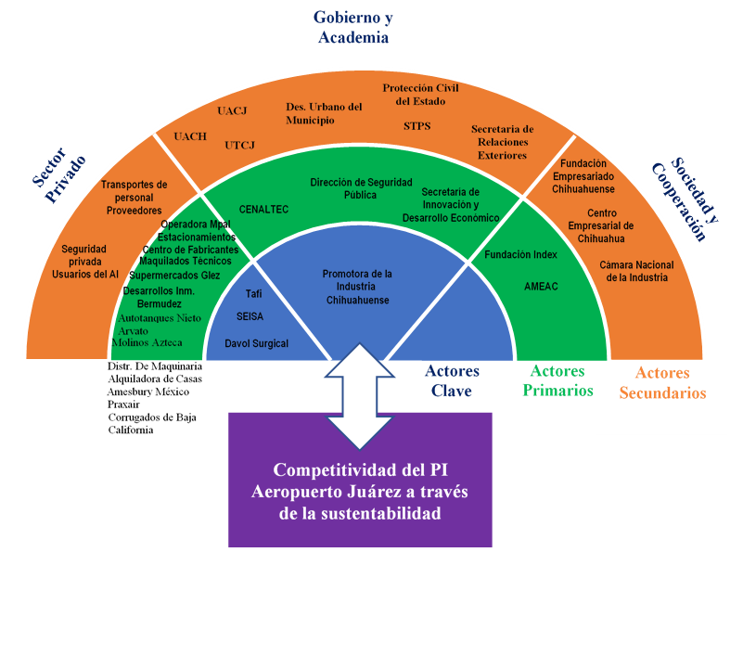

**Figura 4**. Mapa de actores del Parque Industrial Aeropuerto Juárez

**Fuente**: Elaboración propia en colaboración con Promotora de la Industria Chihuahuense.

**Alto**

**Bajo**

**Bajo**

**Alto**

**A**

**B**

**C**

**D**

**PODER- INFLUENCIA**

**INTERÉS**

**PICH**

**CENALTEC**

**DAVOL**

**MAQUINARIA DEL NORTE**

**PRAXAIR**

**MAQUILADOS TEC**

**PROVEEDORES / USUARIOS**

**ONGs**

**TAFI**

**AMESBURY**

**DES. INM. BERMUDEZ**

**SUPERMERCADOS GLEZ**

**Figura 5**. Matriz de Interés-Poder del PI Chihuahua Sur

**Fuente**: Elaboración propia en colaboración con Promotora de la Industria Chihuahuense.

En el ***PI Juárez Aeropuerto*** las empresas establecidas en el Parque Industrial Aeropuerto, llevan una dinámica diferente a cualquier otra AI administrada por Promotora, ya que sus integrantes no llevan relación alguna entre ellos, la mayoría, salvo contadas excepciones, ni siquiera se conocen físicamente solo ubican a la empresa por que la ven en su recorrido para llegar a su lugar de trabajo. Aunado a esto, hace más de diez años que no se llevan reuniones de usuarios de parte de Promotora.

La relación entre los demás usuarios del AI es limitada o inexistente, solo se basa en lo que tengan que ver con la administración del parque, según los requerimientos que les vayan surgiendo individualmente a cada empresa y que son atendidos por Promotora de la Industria Chihuahuense.

# **Resultados**

Son los cambios en el corto, mediano o largo plazo que se desean obtener después de haber implementado las medidas asentadas en el plan maestro.

|  |  |  |
| --- | --- | --- |
| |  | | --- | | **Medida O1. Planeación maestra del área. revisión y actualización de la normatividad Del Organismo** | | |
| **Acciones** | **Resultados esperados** |
| * Realizar una revisión detallada de la normatividad del Organismo | * Se cuenta con una revisión crítica sobre las atribuciones que requieren ser modificadas bajo criterios de sustentabilidad |
| * Contrastar el actual documento en proceso de modificación contra las medidas jerarquizadas definidas en el Anexo 7 del Manual de trabajo ProCAIS | * Una lista de verificación de los principales cambios y oraciones a agregar en relación a los resultados a las medidas jerarquizadas en el Diagnóstico de las Sustentabilidad |
| * Realizar las modificaciones y adecuaciones necesarias en los Estatutos con las consideraciones y medidas definidas en Diagnóstico de sustentabilidad de los PIs Chihuahua Sur y Juárez Aeropuerto. | * Unos Estatutos actualizados en base a criterios organizacionales, ambientales, económicos e infraestructura y sociales |
| * Proceso de socialización del Manual modificado desde la perspectiva de la sustentabilidad | * La aceptación y compromiso de las empresas residentes con las nuevas atribuciones de Promotora |

|  |  |  |
| --- | --- | --- |
| |  | | --- | | **Medida O2. Estructura Administrativa. Sistema efectivo de cumplimiento de metas y**  **atención al usuario** | | |
| **Acciones** | **Resultados esperados** |
| * Encuesta de satisfacción de los clientes | * Contar con un análisis crítico de las expectativas, percepción, nivel de satisfacción y oportunidades de mejora del actual sistema de atención a usuarios |
| * Diagnóstico sobre el actual sistema de cumplimiento de metas y atención a usuarios. | * Contar con información de fortalezas, debilidades, amenazas, oportunidades, así como la ruta crítica para contar con un sistema efectivo de cumplimiento de metas y atención de usuario |
| * Diseño y ejecución de un sistema óptimo y ágil de cumplimiento de metas y atención de usuarios | * Un sistema que esté operando de forma ágil y óptima |
| * Evaluación y monitoreo del sistema implementado bajo una perspectiva de mejora continua | * Contar con los elementos de mejora continua del sistema, de forma dinámica y oportuna |
|  |  |
| |  | | --- | | **Medida E5. Manejo de Residuos. Plan de manejo de residuos** | | |
| **Acciones** | **Resultados esperados** |
| * Instalación de contenedores de basura para los peatones, dentro del parque industrial | * Mejor imagen del parque, mayor limpieza |
| * Solicitar a las empresas, una relación de los proveedores que les dan el servicio de manejo y recolección de residuos y su clasificación | * Llevar un registro para una mejor organización de las empresas que manejan residuos |

|  |  |  |
| --- | --- | --- |
| |  | | --- | | **Medida A6. Uso eficiente del suelo, rehabilitación y/o establecimiento de áreas verdes**  **abiertas** | | |
| **Acciones** | **Resultados esperados** |
| * Realizar un Diagnóstico detallado sobre la situación de las áreas verdes en cada parque, así como del desarrollo factible de áreas verdes abiertas en los terrenos disponibles en cada parque | * Contar con los elementos de análisis de sobre la situación actual de las áreas verdes y las oportunidades con sus ventajas del desarrollo de nuevas áreas verdes abiertas |
| * Definir un Plan de Rehabilitación y desarrollo de áreas verdes abiertas con recursos y acciones definidos | * Contar con un Plan de Rehabilitación y desarrollo de áreas verdes abiertas donde se definan los recursos, estrategias, líneas de acción y responsables para su ejecución |
| * Implementar el Plan de rehabilitación y desarrollo de áreas verdes | * Una mejora de la imagen de los Parques Industriales * Aumento del bienestar de los usuarios de los PI |
| * Realizar una evaluación y monitoreo del Plan desde la perspectiva de mejora continua | * La mejora continua de la implementación del Plan en forma expedita y oportuna |

|  |  |  |
| --- | --- | --- |
| |  | | --- | | **Medida S1. Infraestructura Social. Modificación del Manual de Usuarios y Servicios**  **para que se puedan establecer empresas del giro comercial** | | |
| **Acciones** | **Resultados esperados** |
| * Revisión detallada del Manual de usuarios contra las medidas identificadas en el Diagnóstico de la sustentabilidad de ambos parques. | * Un análisis crítico del Manual de Usuarios con las definición de oportunidades de mejora en relación a criterios sustentables |
| * Actualización y adecuación del Manual desde la perspectiva de la sustentabilidad | * Contar con un Manual actualizado bajo criterios de sustentabilidad |
| * Socialización de la versión actualizada del Manual de Usuarios con las empresas inquilinas y actores relacionados | * Contar con la apropiación, compromisos y participación de los usuarios en relación a los establecido en el Manual de Usuarios |
| * Establecimiento de un sistema de evaluación y monitoreo del cumplimiento del Manual de Usuario bajo un esquema de mejora continua | * Con un sistema de mejora continua del Manual en forma oportuna |

# **Efectos e Impactos Deseados**

Los efectos son las repercusiones o consecuencias –deseadas e imprevisibles- que producen los resultados de las acciones que se emprendan. Su principal característica es que son multidimensionales, es decir, un efecto o impacto puede generar efectos en múltiples aspectos: organizacional, económico, socio-cultural o ambiental. Conviene preverlos y diseñar las acciones para que, en efecto, se logren. Sólo hay efectos cuando se ejecuta o implementa una medida y se pone a funcionar durante cierto tiempo. Por tanto, los efectos e impactos se aprecian en el mediano o en el largo plazo y son elementos clave de todo proceso de evaluación

|  |  |  |  |
| --- | --- | --- | --- |
| |  | | --- | | **Medida O1. Planeación maestra del área. revisión y actualización de la normatividad del Organismo** | | | |
| **Resultados** | **Efectos** | **Impacto/plazo** |
| Revisión crítica sobre las atribuciones que requieren ser modificadas bajo criterios de sustentabilidad | * Claridad sobre los aspectos que deben ser modificados y adecuados según criterios sustentables | Alto/mediano plazo (2-3 mes) |
| Lista de verificación de los principales cambios y oraciones a agregar | * Prevenir confusiones y tiempo en lo que se requiere ajustar | Alto/mediano plazo (2-3 mes) |
| Estatutos actualizados en base a criterios organizacionales, ambientales, económicos e infraestructura y sociales | * Que Promotora tenga la atribución y sustento para aplicar medidas sustentables en la operación de los Parques Industriales | Alto/Mediano plazo (2 a 3 meses) |
| La aceptación y compromiso de las empresas residentes con las nuevas atribuciones de Promotora | * Mejorar la competitividad de los parques al adoptar medidas sustentables | Alto/Mediano plazo (2 a 3 meses) |

|  |  |  |  |
| --- | --- | --- | --- |
| |  | | --- | | **Medida O2. Estructura Administrativa. Sistema efectivo de cumplimiento de metas y**  **atención al usuario** | | | |
| **Resultados** | **Efectos** | **Impacto/plazo** |
| Análisis crítico de las expectativas, percepción, nivel de satisfacción y oportunidades de mejora del actual sistema de atención a usuarios | * Claridad sobre la percepción de los usuarios * Involucramiento y aprobación de usuarios al ser considerados | Alto/Corto plazo (1 mes) |
| Información clave sobre fortalezas, debilidades, amenazas, oportunidades, así como la ruta crítica | * Claridad y enfoque sobre los aspectos de que deben ser resueltos | Alto/Corto plazo (1 mes) |
| Un sistema reconocido y aceptado por los usuarios, que esté operando de forma ágil y óptima | * Mayor nivel de satisfacción de los requerimientos de los usuarios, lo que mejora la imagen de Promotora ante sus inquilinos | Alto/Mediano plazo (2 a 3 meses) |
| Elementos de mejora continua del sistema, de forma dinámica y oportuna | * Proceso dinámico, y actualizado continuamente | Alto/Mediano plazo (2 a 3 meses) |

|  |  |  |  |
| --- | --- | --- | --- |
| |  | | --- | | **Medida E5. Manejo de Residuos. Plan de manejo de residuos** | | | |
| **Resultados** | **Efectos** | **Impacto/plazo** |
| Instalación de contenedores de basura para los peatones, dentro del parque industrial | Mejor imagen del parque, mayor limpieza | Alto/mediano plazo ( 2 a 3 meses) |
| Solicitar a las empresas, una relación de los proveedores que les dan el servicio de manejo y recolección de residuos y su clasificación | * Llevar un registro para una mejor organización de las empresas que manejan residuos | Mediano/ mediano plazo (2 a 3 meses) |

|  |  |  |  |
| --- | --- | --- | --- |
| |  | | --- | | **Medida A6. Uso eficiente del suelo, rehabilitación y/o establecimiento de áreas verdes**  **abiertas** | | | |
| **Resultados** | **Efectos** | **Impacto/plazo** |
| Análisis crítico sobre la situación actual de las áreas verdes y las oportunidades con sus ventajas del desarrollo de nuevas áreas verdes abiertas | * Claridad sobre la problemática asociada a los residuos, así como en las diferentes alternativas de solución (óptimas) | Alto/Corto plazo (1 mes) |
| Plan de Rehabilitación y desarrollo de áreas verdes abiertas | * Hacer un uso eficiente del suelo y mejora del entorno común en los parques | Alto/Corto plazo (1 mes) |
| Mejora de la imagen de los Parques Industriales | * Aumento del bienestar de los usuarios de los PI | Alto/Mediano plazo (2 a 3 meses) |
| Elementos de mejora continua del sistema, de forma dinámica y oportuna | * Proceso dinámico, y actualizado continuamente | Alto/Mediano plazo (2 a 3 meses) |

|  |  |  |  |
| --- | --- | --- | --- |
| |  | | --- | | **Medida S1. Infraestructura Social. Modificación del Manual de Usuarios y Servicios**  **para que se puedan establecer empresas del giro comercial** | | | |
| **Resultados** | **Efectos** | **Impacto/plazo** |
| Análisis crítico del Manual de Usuarios con la definición de oportunidades de mejora en relación a criterios sustentables | * Claridad y objetividad sobre las modificaciones que se requieren realizar en el Manual | Alto/Corto plazo (1 mes) |
| Manual actualizado bajo criterios de sustentabilidad | * Contar con el sustento jurídico y explicito para que Promotora y sus empresas residentes promuevan el desarrollo de infraestructura social | Alto/Corto plazo (1 mes) |
| Apropiación, compromisos y participación de los usuarios en relación a lo establecido en el Manual de Usuarios | * Aumento del bienestar y satisfacción de los usuarios | Alto/Mediano plazo (2 a 3 meses) |
| Elementos de mejora continua del sistema, de forma dinámica y oportuna | * Proceso dinámico, y actualizado continuamente | Alto/Mediano plazo (2 a 3 meses) |

# **Referencias**

* Deutsche Gesellschaft für Technische Zusammenarbeit (GTZ) GmbH. (2009). ***Capacity WORKS. El modelo de gestión de la GTZ para el desarrollo sostenible***. Eschborn/Alemania
* GIZ. ***Manual de trabajo ProCAIS 2016***. Cooperación Alemana al Desarrollo Sustentable. México.
* Promotora de la Industria Chihuahuense. (1996). ***Manual e Instructivo de Proyecto, Construcción y Operación***. Chihuahua, Chihuahua, octubre.
* <https://www.mms-mexico.com/noticias/post/chihuahua-ofrece-alternativas-de-inversi%c3%b3n-en-parques-industriales>
* <http://ihacienda.chihuahua.gob.mx/CuentaPublica/Salida/Introduccion_122014_PAES_PRINCH.pdf>
* <https://www.google.com.mx/maps/place/Parque+Industrial+%C3%81valos,+Chihuahua,+Chih./>

# **Anexos**

**Anexo 1**. Agenda del Taller de presentación del Diagnóstico y Jerarquización y articulación de medidas (Anexo 7) PIs Chihuahua Sur y Juárez Aeropuerto

|  |  |  |  |
| --- | --- | --- | --- |
| **Horario** | **Tiempo (min)** | **Actividad** | **Responsable** |
| **08:30-09:00** | 30 | Registro de participantes | Promotora de la Industria Chihuahuense |
| **09:00-09:10** | 10 | * **Palabras de bienvenida** y explicación de los **motivos del Taller** | Promotora de la Industria Chihuahuense  GIZ |
| **09:10-10:10** | 110 | * **Presentación del diagnóstico para la Sustentabilidad en el PI Chihuahua Sur**   + **Presentación del Diagnóstico**   + **Dinámica de opiniones y contribuciones** | Guillermo E, 30Min  Carlos E, 30 min. |
| **10:10-12:40** | 140 | * ***Dinámica de Priorización y articulación de medidas*** (Formatos F-priorización2-AI y F-articulación-AI en el Anexo 7) | Promotora de la Industria Chihuahuense /Guillermo Encarnación |
| **12:40-13:30** | 50 | ***Taller Plan Maestro de Sustentabilidad*** en el PI Chihuahua Sur (Anexo 8. F-planeación-PMSPM) | Promotora de la Industria Chihuahuense /Guillermo Encarnación |
| **13:30-13:40** | 10 | * ***Relatoría de los talleres y acuerdos*** | Promotora de la Industria Chihuahuense |

**Anexo 2**. Lista de asistencia al Taller de presentación del Diagnóstico y Jerarquización y articulación de medidas (Anexo 7), en los Parque Industrial Chihuahua Sur

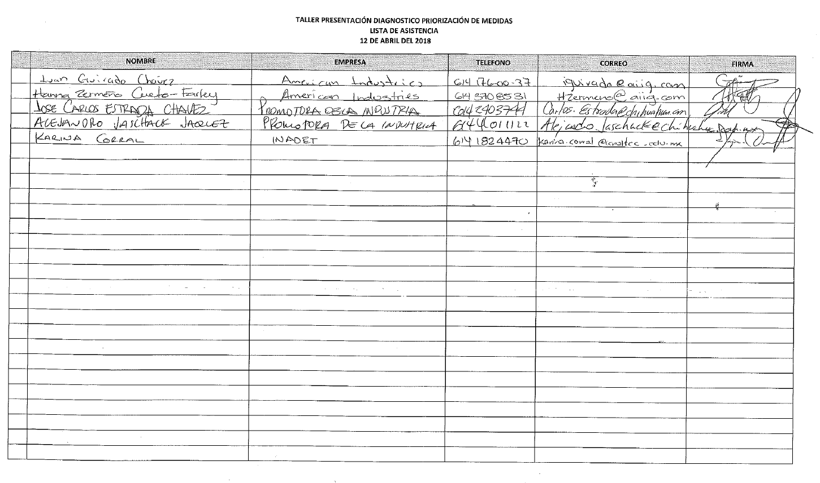

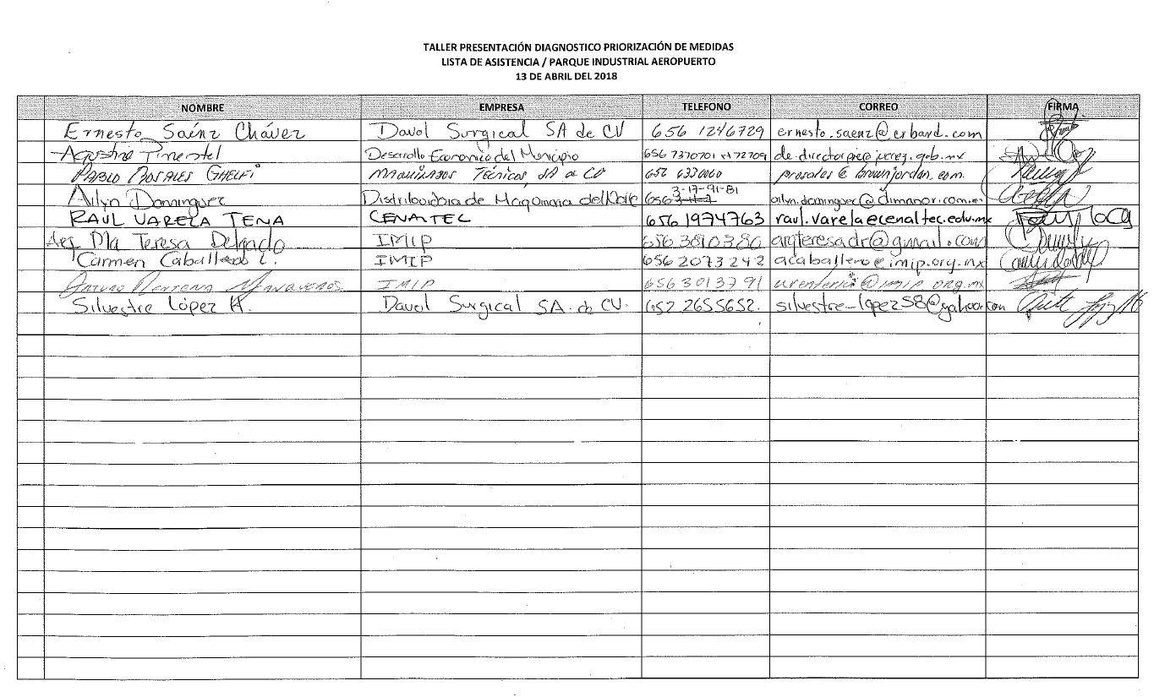**Anexo 3**. Lista de asistencia al Taller de presentación del Diagnóstico y Jerarquización y articulación de medidas (Anexo 7), en los Parque Industrial Juárez Aeropuerto